
جامعة ميدأوشن
بكالوريوس الإعلام الرقمي
كلية الاعلام والتسويق الرقمي

خطة بحثية مقدمة لدرجة البكالوريوس في الإعلام الرقمي
"دور الاعلام الرقمي في تحويل المواهب والهوايات الى فرص تجارية في المملكة العربية السعودية
دراسة ميدانية على عينة من اصحاب المشاريع الناشئة بجدة"

إعداد: ساره حسن وزير علي
الرقم الأكاديمي: 221001614
إشراف:
د. توفيق عمري
2026

Midocean University
College of Media and Marketing
Bachelor of Digital Media

A Research Proposal Submitted in Partial Fulfillment of the Requirements for the Bachelor of Digital Media
The Role of Digital Media in Transforming Talents and Hobbies into Business Opportunities in the Kingdom of Saudi Arabia: A Field Study on a Sample of Entrepreneurs and Productive Families in Jeddah

Prepared by: sara hassan wazeir ali
ID: 221001614
Supervised by:
Dr. Tewfik amri
2026

ملخص الدراسة
هدفت هذه الدراسة الوصفية إلى تقصي دور الإعلام الرقمي في تسهيل تحويل المواهب السعودية الشابة إلى فرص ومشاريع تجارية واعدة، وذلك في ضوء نظرية الاعتماد على وسائل الإعلام وفي سياق التمكن الاقتصادي الذي تدعمه مستهدفات رؤية المملكة 2030. اعتمدت الدراسة على المنهج المسحي باستخدام استبيان إلكتروني أُجيب عنه من قبل عينة قصدية بلغت ($18$) من أصحاب المواهب وصناع المحتوى بالمملكة.
أظهرت النتائج وجود اعتماد مرتفع على المنصات الرقمية ذات الطابع البصري والتفاعلي لبناء العلامة الشخصية والتسويق، كما كشفت عن دور الإعلام الرقمي في رفع الوعي المعرفي بالأنظمة والمُمكّنات الحكومية وفي مقدمتها "وثيقة العمل الحر". إضافة إلى ذلك، بينت المخرجات أن الإعلام الرقمي يحقق عوائد مالية ملموسة تُشكل دخلاً إضافياً لغالبية الممارسين (55.6%)؛ إلا أن التأثير السلوكي الكامل والانتقال لمشاريع مستقرة يواجهان تحديات تقنية ومهارية ترتبط بخوارزميات المنصات ونقص الخبرة التسويقية. واختتمت الدراسة بتقديم توصيات تركز على تأهيل المهارات والتسويقي التكاملي لدعم هذه المواهب كمُساهم أساسي في الاقتصاد الوطني.

الكلمات المفتاحية: الإعلام الرقمي، المواهب السعودية، الريادة التجارية، نظرية الاعتماد على وسائل الإعلام، التسويق الرقمي، رؤية المملكة 2030.

ABSTRACT
This descriptive study aimed to investigate the role of digital media in facilitating the transformation of young Saudi talents into promising business opportunities and ventures, drawing upon media dependency theory and the context of economic empowerment supported by the goals of Saudi Vision 2030. The study employed a survey method using an online questionnaire completed by a purposive sample of 18 talented individuals and content creators in the Kingdom
The results demonstrated a heavy reliance on visual and interactive digital platforms for personal branding and marketing. They also revealed the role of digital media in raising awareness regarding government systems and enablers—most notably the "Freelance Work Document." Furthermore, the findings indicated that digital media generates tangible financial returns, providing additional income for the majority of practitioners (55.6%); however, achieving a full behavioral shift toward stable business ventures faces technical and skill-related challenges linked to platform algorithms and a lack of marketing expertise. The study concluded with recommendations focusing on skills development and integrated marketing approaches to support these talents as key contributors to the national economy.

Keywords: Digital media, Saudi talent, entrepreneurship, media dependency theory, digital marketing, Saudi Vision 2030

شكر وتقدير

بسم الله الرحمن الرحيم.. والحمدلله رب العالمين الذي بنعمته تتم الصالحات، والصلاة والسلام على سيدنا محمد صلى الله عليه وسلم..
أتقدم بخالص الشكر والتقدير إلى جامعة ميدأوشن على ما وفرته من بيئة داعمة أسهمت في تنمية معارفي ومهاراتي طوال فترة الدراسة كما أتوجه بجزيل الشكر والامتنان إلى أعضاء هيئة التدريس الكرام لما قدموه من علم وتوجيه وتعاون. والشكر موصول لكل من دعمني وكان عوناً وسنداً بعد الله في هذه المرحلة الدراسية
في الختام اللهم اللهم انفعني بما علمتني، وعلمني ما ينفعني، وزدني علما

اهداء
أُهدي هذا الإنجاز والنجاح…
إلى مَن علَّمني القوة،
إلى الرجل الذي جعل راحتي وسعادتي أولوية، ووهب عمره ووقته وجهده لأجلي ولأجل إخوتي،
إلى أبي الحنون الذي لم يكتفِ بأن يكون أبًا… بل كان أكثر.
إلى بطلي الذي تحمَّل كل مسؤولية، وبذل من نفسه الكثير ليمنحنا حياةً أفضل، ومستقبلًا أجمل.
مهما كتبت، فلن تفي الكلمات حقَّك، ولن تصف عظيم تضحياتك.
أسأل الله أن يجزيك عنَّا خير الجزاء، وأن يجعلني خير ثمرةٍ لتعبك، وأعظم ما تحصد من سنوات عطائك، وأن أكون دائمًا مصدر فخرٍ لك، كما كنتَ أنت أعظم فخرٍ لي.

حبيبي أبي، بل قدوتي وقوتي…
أُهديك هذا النجاح، وأيَّ نجاحٍ في حياتي، فهو لك قبل أن يكون لي

غلاف | 1
Cover | 2
ملخص | 3
Study Abstract | 4
شكر و تقدير | 5
اهداء | 6
فهرس المحتويات | 7
فهرس الاشكال | 8
المقدمة | 9
الاطار المنهجي \ موضوع الدراسة واشكاليتها \ تساؤلات الدراسة | 10
أسباب اختيار الموضوع \ اهداف الدراسة | 11
الدراسات السابقة \ الدراسة الأولى و الثانية | 12
الدراسة الثالثة والرابعة والخامسة | 13
الدراسة السادسة والسابعة و الثامنة | 14
الدراسة التاسعة و العاشرة | 15
الاستفادة من الدراسة \ المقاربة النظرية للدراسة | 16
أساليب استخدام النظرية \ اسقاط النظرية \ سياق الاستخدام في البيئة المعاصرة \ منهج و نوع الدراسة | 17
نوع الدراسة \ سبب اختيار هذا النوع \ عينة الدراسة مبررات العينة | 18
أدوات جمع البيانات \ مجالات الدراسة | 19
الاطار التطبيقي وتحليل الدراسة و تفريغ البيانات | 20 – 28
نتائج الدراسة | 28
الخاتمة | 29
التوصيات \ المراجع والمصادر | 30
الملاحق | 31-34
فهرس المحتويات

فهرس الاشكال:
الرسم البياني رقم ( 01 ) + ( 02 ) | 20
الرسم البياني رقم ( 03 ) + ( 04 ) | 21
الرسم البياني رقم ( 05 ) | 22
الرسم البياني رقم ( 06 ) + ( 07 ) | 23
الرسم البياني رقم ( 08 ) | 24
الرسم البياني رقم ( 09 ) + ( 10 ) | 25
الرسم البياني رقم ( 11 ) | 26
الرسم البياني رقم ( 12 ) | 27
الرسم البياني رقم ( 13 ) | 28

مقدمة:
يشهد العالم المعاصر تحولاً جذرياً نحو الرقمنة الشاملة، حيث لم يعد الإعلام الرقمي مجرد وسيلة لنقل الأخبار أو الترفيه، بل تحول إلى محرك اقتصادي واجتماعي يعيد تشكيل خارطة الأعمال والفرص.
وفي قلب هذا التحول، برزت ظاهرة تحويل المواهب الشخصية والهوايات الفردية من مجرد شغف جانبي إلى مشروعات تجارية استثمارية مدرة للدخل، مستفيدة من القنوات الرقمية المتنوعة
مثل :منصات التواصل الاجتماعي، البودكاست، ومنصات التجارة الإلكترونية.
وفي سياق المملكة العربية السعودية، يكتسب هذا الموضوع أهمية استثنائية؛ حيث وضعت رؤية المملكة 2030 التحول الرقمي ودعم المنشآت الصغيرة والمتوسطة، بالإضافة إلى رعاية المواهب الوطنية وتنمية المحتوى المحلي، في مقدمة أولوياتها.
وبفضل البنية التحتية الرقمية المتطورة للمملكة، ومعدلات انتشار الإنترنت العالية، أصبح الشباب السعودي قادراً على توظيف أدوات الإعلام الرقمي لتسويق مهاراتهم سواء في الرسم، الطهي، البرمجة، صناعة المحتوى، أو الحرف اليدوية وتحويلها إلى علامات تجارية ناشئة تساهم في تنويع مصادر الدخل القومي.
تسعى هذه الدراسة إلى تسليط الضوء على "دور الإعلام الرقمي في تحويل المواهب والهوايات إلى فرص تجارية في المملكة العربية السعودية"، من خلال رصد الآليات التي يتيحها الإعلام الرقمي للموهوبين، واستكشاف التحديات التي تواجههم، ومدى وعي الأفراد بالتمكين الذي توفره البيئة التنظيمية والرقمية الحالية في المملكة، بهدف تقديم رؤية علمية تسهم في تعزيز هذا التوجه الاقتصادي الواعد.

الاطار المنهجي للدراسة
موضوع الدراسة واشكاليتها :
على الرغم من الطفرة الهائلة التي تشهدها البيئة الرقمية في المملكة العربية السعودية، والارتفاع القياسي في نسب استخدام منصات التواصل الاجتماعي وصناعة المحتوى، إلا أن هناك فجوة واضحة بين امتلاك الأفراد للمواهب والهوايات (مثل: الفنون، التصميم، الطهي، التقنية، الكتابة) وبين القدرة على تحويل هذه الهوايات إلى مشاريع تجارية منظمة ومستدامة تحقق عائداً اقتصادياً.
وتكمن المشكلة في أن الكثير من أصحاب المواهب يواجهون تحديات تتعلق بآليات التوظيف الاستراتيجي للإعلام الرقمي؛ حيث يقتصر استخدام الكثير منهم للمنصات الرقمية على الجانب الترفيهي أو العرض العشوائي دون وعي بالهوية التجارية)، أو طرق الاستهداف الرقمي، أو البيئة التشريعية والتنظيمية التي وفرتها المملكة لدعم التجارة الإلكترونية والعمل الحر
مثل: تراخيص مواثيق أو وثيقة العمل الحر
تساؤلات الدراسة :
- السؤال الرئيسي :
ما دور الإعلام الرقمي في تمكين أصحاب المواهب والهوايات من تحويلها إلى فرص ومشاريع تجارية ناجحة في المملكة العربية السعودية، وما هي أبرز التحديات والممكنات المؤثرة في هذا التحول؟
الأسئلة الفرعية للدراسة :
- ما هي أكثر منصات الإعلام الرقمي استخداماً واعتماداً من قِبل الموهوبين في المجتمع السعودي لتحويل هواياتهم إلى مشاريع؟
- ما هي الاستراتيجيات الاتصالية والتسويقية الرقمية التي يتبعها أصحاب الهوايات لبناء جمهورهم وعلاماتهم التجارية؟
- ما مدى وعي أصحاب المواهب بالتسهيلات والتشريعات الحكومية الرقمية الداعمة للاستثمار الناشئ في المملكة؟

اسباب اختيار الموضوع
اولا الاسباب الذاتيه:
- تجربتي الشخصية الناجحة: لقد خضتُ هذه التجربة بنفسي، حيث تمكنت من تحويل شغفي وهوايتي الى مشروع تجاري خاص بي مستعينة بالإعلام الرقمي؛ ولذلك رغبت في نقل هذه التجربة الملهمة وتشجيع الشباب والشابات على استغلال شغفهم.
- اهتمامي الشخصي بالمجال: لديّ اهتمام وشغف كبير بمتابعة تطور الإعلام الرقمي وصناع المحتوى، وكان لدي فضول دائم لمعرفة كيف يمكن للشخص أن يبدأ من الصفر ويطور موهبته لتصبح مصدراً للدخل.
- الرغبة في تقديم فائدة حقيقية: أطمح أن يكون مشروع تخرجي دليلاً مبسطاً ومفيداً يساعد الاشخاص الدين يمتلكون مواهب ولا يعرفون طريقة استغلال منصات التواصل الاجتماعي بالشكل الصحيح للاستثمار.
ثانيا الاسباب الموضوعية:
- التوافق مع رؤية المملكة 2030: توجه الدولة الحالي يدعم بقوة المشاريع الناشئة والابتكار، ويشجع الشباب السعودي على الاستثمار في مجالات الاقتصاد الرقمي وزيادة الدخل.
- الأهمية التجارية المتزايدة للإعلام الرقمي: منصات التواصل الاجتماعي في المجتمع السعودي لم تعد مجرد وسيلة للتسلية والترفيه، بل تحولت إلى قنوات تسويقية وتجارية أساسية تساهم في خلق فرص عمل حقيقية.
- ندرة الدراسات التي تربط الهواية بالبزنس: لاحظتُ أن أغلب البحوث تركز على الجانب الاجتماعي أو الإعلامي لمنصات التواصل، بينما تفتقر إلى دراسات تسلط الضوء على كيفية تحويل "الهواية" إلى "فرصة تجارية" داخل السوق السعودي.
اهداف الدراسة
تهدف الدراسة الى:
- تشجيع وحث الأشخاص ذوي الهوايات والمواهب على استغلال مهاراتهم لزيادة دخلهم المادي وتطوير مشاريعهم الخاصة.
- توضيح دور منصات التواصل الاجتماعي والإعلام الرقمي في إبراز المواهب والهوايات المختلفة، وتحويلها من مجرد شغف شخصي إلى فرص تجارية حقيقية.
- إظهار سهولة الوصول للناس والمجتمع والجمهور المستهدف من خلال الاعلام الرقمي وبأقل مجهود ممكن مقارنة بالطرق التقليدية في الماضي.

الدراسات السابقة
الدراسة الاولى:
تناولت دراسة الدكتور محمد أحمد لطفي عبد العظيم سنة (2026) أثر إستراتيجيات إدارة المواهب على القدرة التنافسية لشركات الإعلام المصرية، مع بحث الدور الوسيط للأداء الابتكاري والدور المعدل للتحول الرقمي. وطبق الباحث دراسته الميدانية باستخدام المنهج الوصفي التحليلي التكاملي، مخرِجاً بياناته عبر مقابلات استطلاعية وقائمة استقصاء وُزعت على عينة عشوائية مكونة من 400 مفردة من العاملين في تلك الشركات. وتوصلت الدراسة إلى نتيجة جوهرية تؤكد أن إستراتيجيات إدارة المواهب تعزز القدرة التنافسية للأوساط الإعلامية، وتزداد هذه الفاعلية بشكل كبير بوجود أداء ابتكاري متنامٍ، لاسيما عند تفعيل التحول الرقمي كعامل معدّل يعظم من عوائد الاستثمار في تلك المواهب. وتتقاطع هذه الدراسة مع بحثي الحالي حول دور الإعلام الرقمي في تحويل مواهب وهوايات الأسر المنتجة والمشاريع الناشئة بجدة إلى فرص تجارية؛ حيث تمنحني الدراسة تأصيلاً علمياً يثبت بالدليل أن الرقمنة والابتكار هما المحرك الأساسي لتحويل الموهبة الفردية إلى ميزة تنافسية وقيمة سوقية ناجحة.
أثبتت النتائج وجود علاقة ارتباط وتأثير إيجابية قوية بين إستراتيجيات إدارة المواهب والقدرة التنافسية لشركات الإعلام، مع وجود دور وسيط جوهري للأداء الابتكاري في تعزيز هذه العلاقة. والنتيجة الأبرز هي أن التحول الرقمي يعمل كمتغير معدل يعظم العوائد، حيث يسهم ارتفاعه في تقوية العلاقة بين إدارة المواهب والابتكار من جهة، وبين الأداء الابتكاري والقدرة التنافسية من جهة أخرى.
الدراسة الثانية:
دراسة حيان بن جبران تليدي (2021) بعنوان "دور الجمعيات والمؤسسات الأهلية في رعاية الموهوبين بالمملكة العربية السعودية من وجهة نظر العاملين فيها"، والتي هدفت إلى رصد مستوى رعاية الموهوبين في الجمعيات الأهلية وفقاً لبعض المتغيرات كالمجال والمنطقة الجغرافية.
وتمثلت عينتها في (271) فرداً من العاملين بهذه الجمعيات في عدة مدن سعودية من بينها جدة، حيث اتبع الباحث المنهج الوصفي، واعتمد على الاستبانة كأداة رئيسية لجمع البيانات.
وكان من أبرز نتائجها أن الدور العام للجمعيات في رعاية الموهوبين جاء منخفضاً بمتوسط (1.81)، مع عدم وجود فروق دالة إحصائياً تعزى للمنطقة الجغرافية، بينما ظهرت فروق لصالح الجمعيات المهتمة بمجال العلوم الشرعية واللغة العربية مقارنة بالمجالات الأخرى.

الدراسة الثالثة:
دراسة عطا الله (2024) بعنوان "تأثير التحول الرقمي على تحقيق الميزة التنافسية: الدور الوسيط لإدارة المواهب بالتطبيق على أعضاء هيئة التدريس بجامعة المنصورة".
والتي هدفت إلى: فحص أثر التحول الرقمي في تحقيق الميزة التنافسية، وتحديد الدور الوسيط لإدارة المواهب بأبعادها (الاستقطاب، التطوير، والاحتفاظ) بالتطبيق على البيئة الجامعية.وتمثلت عينتها في: عينة عشوائية طبقية من أعضاء هيئة التدريس بجامعة المنصورة بلغت (293) مفردة، واتبعت الباحثة المنهج الوصفي التحليلي، كما استخدمت "الاستبانة" كأداة رئيسية لجمع البيانات.
وكان من أبرز نتائجها وجود تأثير إيجابي معنوي للتحول الرقمي على إدارة المواهب , وجود علاقة ارتباط وتأثير معنوي قوي بين إدارة المواهب وتحقيق الميزة التنافسية للمؤسسة التعليمية , تلعب إدارة المواهب دوراً وسيطاً جزئياً يعزز ويزيد من الأثر الإيجابي للتحول الرقمي في تحقيق الميزة التنافسية.
الدراسة الرابعة:
دراسة الحازمي (2022) بعنوان "مستقبل الإعلام التربوي في ظل التحول الرقمي".
والتي هدفت إلى: التعرف على أبرز التحديات (الاجتماعية، الثقافية، السلوكية، والتربوية) المرتبطة بالمتعلم في ضوء التحول الرقمي، والتوصل إلى تصور مقترح للتغلب على تحديات التربية الإعلامية.
وتمثلت عينتها في: دراسة نظرية تحليلية استندت إلى مسح الأدبيات والدراسات السابقة ذات الصلة بالتحول الرقمي ومجتمع المعرفة، مستعينة بالمنهج الوصفي التحليلي.
وكان من أبرز نتائجها أهمية تفعيل "التربية الإعلامية الرقمية" كمشروع تمكين لحماية النشء وتنمية مهارات التفكير الناقد لديهم وتحويلهم من مستهلكين سلبيين إلى منتجين واعين.
الدراسة الخامسة:
في هذه الدراسة الحديثة (2026)، تناولتُ "دور الإعلام الرقمي في تحويل المواهب والهوايات إلى فرص تجارية بالمملكة العربية السعودية"، بالتطبيق ميدانياً على عينة مقصودة من أصحاب المشاريع الناشئة والأسر المنتجة في مدينة جدة. وقد اعتمدت الدراسة على المنهج الوصفي التحليلي، واستخدمت الاستبانة أداةً رئيسية لجمع البيانات، بهدف رصد آليات التمكين الاقتصادي عبر الفضاء الرقمي.
وقد خلصت الدراسة إلى أن الإعلام الرقمي يمثل أداة محورية لتمكين الإنتاج الفردي، حيث يقلل من العقبات المادية والتسويقية التقليدية، ويوفر أماناً اقتصادياً لأصحاب المواهب دون الحاجة لتكاليف تأسيسية ضخمة، مع وجود ارتباط إيجابي بين الاستخدام الرقمي الفعّال وارتفاع الوعي التجاري. وتكمن وجه الاستفادة من هذه الدراسة في فهم كيفية انتقال الطاقات الإبداعية من مجرد هواية شخصية إلى مشاريع مستدامة، والاسترشاد بتجربتهم الميدانية لدعم وتوجيه المواهب الوطنية بما يتوافق مع الرؤى التنموية للمملكة.
أظهرت نتائج الدراسة أن الإعلام الرقمي يُمثل أداة تمكين محورية تمنح أصحاب المواهب والأسر المنتجة في جدة أماناً اقتصادياً، عبر خفض تكاليف التأسيس والتسويق التقليدية. كما كشفت عن وجود علاقة ارتباطية إيجابية واضحة بين الاستخدام الفعّال للمنصات الرقمية وارتفاع مستوى الوعي التجاري والقدرة على تحويل الهوايات الشخصية إلى مشاريع تجارية ناجحة ومستدامة تلبي احتياجات السوق.
الدراسة السادسة:
تتناول دراسة الباحث د. إبراهيم بن محمد الصبيحي (2026)، المعنونة بـ "الأسر المنتجة في المجتمع السعودي بين الإنجازات والتحديات في ضوء رؤية المملكة العربية السعودية 2030: دراسة تحليلية"، تقييم واقع الاستقلالية والتمكين الاقتصادي والاجتماعي لهذه الفئة. وتنتمي هذه الدراسة إلى نمط الدراسات الكيفية؛ حيث اعتمدت على المنهج التحليلي الاستنباطي وطريقة دراسة الحالة، وطُبقت أداة المقابلة شبه المفتوحة على عينة قصدية مكونة من (8) حالات من الأسر المنتجة في منطقة القصيم تشمل أنشطة متنوعة (كالمأكولات، والحلويات، والعطور، والعباءات).
خلصت الدراسة إلى أن الأسر المنتجة تحظى بدعم حكومي ومؤسسي متنوع (مالي وتدريبي)، ونجحت في تحقيق عوائد اقتصادية واجتماعية ملموسة كرفع الدخل وتعزيز الثقة بالذات. ومع ذلك، واجهت الحالات تحديات تمثلت في محدودية رأس المال، والتقلبات الموسمية، والمنافسة الشديدة، إلى جانب صعوبات تسويقية بارزة ناتجة عن ضعف الخبرة في آليات التسويق الرقمي
الدراسة السابعة:
يتناول البحث الذي أعدته د. نهى عبد المحسن علي الخطيب وأ. ولاء يحي جابر المالكي في منطقة جازان، دور المشروعات الصغيرة القائمة على الفنون التشكيلية كأداة تنموية واقتصادية فعالة للحد من البطالة وتحقيق التنمية المستدامة. ويسلط الضوء على مشكلة تتمثل في وجود قصور في استغلال مهارات وقدرات المجتمع الجازاني (خاصة طالبات التربية الفنية) لدعم هذه المشروعات وتنمية الاقتصاد المحلي.
وقد أثبتت الدراسة الميدانية والتحليلية الإحصائية صحة فروضها؛ حيث أكدت وجود علاقة إيجابية وثيقة بين هذه المشاريع الفنية وتحسين الكفاءة الإنتاجية للأسر المنتجة. وجاءت هذه النتائج مدعومة بزيارات ميدانية لفعاليات عرض منتجات الطالبات وبازارات الأسر المنتجة، إلى جانب التعاون مع جهات داعمة كجمعية الثقافة والفنون وجامعة جازان ومركز جنى بأبو عريش، والتي أظهرت تميزاً كبيراً في أعمال الطالبات بمجالات كالخزف، والتصوير، والمعادن، والمنسوجات.
الدراسة الثامنة:
دراسة ريحان (1999) بعنوان الآثار الاقتصادية والاجتماعية لمشروع الأسر المنتجة بمحافظة الدقهلية.
والتي هدفت إلى: التعرف على التوزيع النوعي لمشروعات الأسر المنتجة وحصر أنشطتها المختلفة، ودراسة الصفات المميزة للمستفيدين والمعوقات التي تواجههم.
وتمثلت عينتها في: (60) أسرة من المستفيدين من مشروع الأسر المنتجة، واستخدمت أداة (استمارة الاستبيان) المكونة من ثلاثة محاور لجمع البيانات وفق المنهج المسحي والميداني، باستخدام أسلوب تحليل التباين ودراسة اتجاه الزمن العام كأدوات لتحليل البيانات إحصائياً.
وكان من أبرز نتائجها: أن مشروعات الأشغال النسوية تحتل النسبة الأكبر من مشروعات الأسر المنتجة بنسبة (49%)، وأن وسائل الإعلام التقليدية شكلت مصدراً ضعيفاً جداً لتزويد المستفيدين بالمعلومات بنسبة لم تتجاوز (8.3%)، في حين أظهرت النتائج أن الغالبية العظمى من المشاركين بنسبة (92%) لم يتلقوا أي تدريب لرفع مهاراتهم عبر المشروع، إلى جانب مواجهتهم لمعوقات تمويلية وتسويقية وإدارية تحد من تطور أنشطتهم.
الدراسة التاسعة:
دراسة أعدتها الباحثة د. مايسة محمد أحمد الحبشي (2011م) بعنوان: "دراسة أثر العوامل الاجتماعية والاقتصادية على اختيار وسائل الدعاية والإعلان في اتخاذ قرار شراء بعض السلع لعينة من الأسر المصرية"
اعتمدت الدراسة على المنهج الوصفي التحليلي، واستخدمت الاستبيان كأداة رئيسية للبحث طُبقت على عينة صدفية قوامها 152 فرداً بمحافظتي الجيزة و6 أكتوبر. وهدفت الدراسة إلى قياس أثر المتغيرات الاجتماعية والاقتصادية (كالسن، والتعليم، والمهنة، والدخل) في تفضيل المستهلك لوسائل الدعاية (كالصحف، المجلات، التلفزيون) عند اتخاذ قرارات الشراء.
وقد خلصت الدراسة إلى نتائج جوهرية أبرزها: وجود فروق ذات دلالة إحصائية في تفضيل وسائل الدعاية تُعزى لمتغيرات السن، والتعليم، والمهنة، والحالة الاجتماعية، ومكان السكن. حيث أظهرت النتائج أن الشباب هم الأكثر اعتماداً على التلفزيون والمجلات والراديو، كما تبيّن أن نوعية السلعة تحدد الوسيلة الدعائية المفضلة؛ حيث تصدّر التلفزيون في شراء السلع الإضافية (كالمنظفات)، والمجلات للسلع الكمالية، بينما لم يظهر للدخل تأثير دال إحصائياً في اختيار الوسيلة الدعائية.
الدراسة العاشرة:
تتناول الدراسة التحليلية (2024) للباحث أحمد رزق فضل الله وبإشراف د. محمد عويس من جامعة ميد أوشن، أثر حملات التسويق الرقمي الممولة على زيادة مبيعات المشاريع الناشئة، بالتطبيق على "متجر فن الابتكارات الإلكتروني" السعودي المتخصص في لوحات الكانفس بالرياض. واعتمدت الدراسة على نظرية السلوك المخطط، متبعةً المنهج الاستقصائي التحليلي عبر رصد ومراقبة مؤشرات أداء الحملات الرقمية على مدار شهرين (أكتوبر ونوفمبر 2023) في 6 منصات رقمية وقنوات تحليلية.
أثبتت النتائج وجود علاقة طردية ذات دلالة إحصائية متوسطة بين الحملات الممولة وزيادة المبيعات. وجاءت إعلانات جوجل في المرتبة الأولى من حيث الصرف بنسبة 30%، تليها سناب شات ثم ميتا وأخيراً تيك توك. ورغم قلة ميزانية تيك توك، إلا أنه حقق أعلى معدل نقر للظهور (CTR) بنسبة 2.04%، وأرخص سعر نقرة (CPC) بـ 0.29 ريال، في حين تميزت منصة ميتا بأقل تكلفة لـ 1000 ظهور (CPM) بـ 5.17 ريال. ديموغرافياً، مالت الفاعلية والميزانيات لصالح الإناث في معظم المنصات باستثناء تيك توك الذي تفوق فيه الذكور، بينما كانت الفئات الشابة (25-34 عاماً) الأعلى تفاعلاً وتكلفة على جوجل. وتواجه هذه الحملات تحديات كـالازدحام الرقمي وضعف المحتوى، ولذا أوصت الدراسة بضرورة تعزيز جودة المحتوى الإعلاني، والاهتمام بقنوات التواصل مع العميل، وتكثيف البحوث التطبيقية لدعم نمو المشاريع الناشئة.
الاستفادة من الدراسة :
تُجمع الدراسات العشر على أن التحول الرقمي والإعلام الحديث هما المحرك الأساسي لتحويل المواهب، الهوايات، والإنتاج الفردي (كالأسر المنتجة والمشاريع الناشئة) إلى فرص تجارية مستدامة ومزايا تنافسية. ورغم ما تحققه هذه المشاريع والمواهب من أثر تنموي واقتصادي في الحد من البطالة وتعزيز الاستقلالية المالية، إلا أنها تواجه تحديات جوهرية تتلخص في ضعف الخبرة التسويقية، نقص التمويل والتدريب، وقصور دور بعض مؤسسات القطاع الثالث. وهنا تتجلى أهمية إدارة المواهب والابتكار كمتغيرات وسيطة تُعظّم عوائد الاستثمار الرقمي. كما تُبرز النتائج العمليّة أن النجاح التجاري يتطلب تجاوز أساليب الإعلام التقليدي واستبدالها بحملات تسويقية رقمية ممولة وذات محتوى عالي الجودة، مع مراعاة خصائص المنصات المختلفة وسلوك المستهلك حسب الفئات العمرية لتجاوز مشكلة الازدحام الرقمي وتحقيق أعلى كفاءة استثمارية.
المقاربة النظرية للدراسة :
( نظرية الاعتماد على وسائل الاعلام )
تعريف النظرية :
وتُعرَّف بأنها نموذج علمي يفسر السلوك البشري والاجتماعي بناءً على طبيعة العلاقات المتبادلة بين ثلاثة أطراف رئيسية في المجتمع: النظام الاجتماعي، وسائل الإعلام، والجمهور.
وتنص الفرضية الأساسية للنظرية على انه كلما زاد اعتماد الأفراد على وسائل الإعلام للحصول على المعلومات وفهم العالم من حولهم، كلما تعاظم دور هذه الوسائل وقدرتها على التأثير في معرفتهم، واتجاهاتهم، وسلوكياتهم
نشأة النظرية وروادها:
تأسست النظرية في عام 1976 على يد الباحثة الأمريكية ساندرا بال-روكيتش وعالم الاجتماع الشهير ملفين ديفلير) من خلال دراستهما الرواد المنشورة في مجلة Communication\ Research.
وجاءت هذه النظرية لتتجاوز النظريات القديمة التي كانت سياق الاستخدام في البيئة الرقمية المعاصرة سياق الاستخدام في البيئة الرقمية المعاصرة ترى الجمهور مجرد متلقٍ سلبى (مثل نظرية الرصاصة السحرية)، وبالمثل تجاوزت النظريات التي بالغت في قوة الجمهور (مثل الاستخدامات والإشباعات)؛ لتقدم رؤية متوازنة تربط بين الفرد، والوسيلة، والسياق المجتمعي المحيط.
أساليب استخدام النظرية :
الفهم: فهم الذات والمجتمع.
التوجيه : معرفة كيفية التصرف واتخاذ القرارات (مثل قرارات الاستثمار والعمل).
التسلية : الترفيه والتفاعل الاجتماعي.
اسقاط النظرية :
التأثيرات المعرفية : قياس كيف ساهم الإعلام الرقمي في زيادة وعي ومعلومات الموهوبين بطرق تحويل الهواية إلى مشروع، ومساعدتهم في التخلص من "الغموض" حول كيفية تأسيس متجر إلكتروني، أو تسعير منتجاتهم، أو دراسة السوق السعودي.
التأثيرات الوجدانية : رصد كيف غيّر الإعلام الرقمي من مشاعر واتجاهات أصحاب المواهب في السعودية؛ حيث ساهم استهلاك قصص النجاح الرقمية والمحتوى التحفيزي في تحويل نظرتهم لهواياتهم من مجرد "تسلية" إلى "شغف استثماري واعد"، وزيادة ثقتهم في خوض تجربة ريادة الأعمال الرقمية.
التأثيرات السلوكية : يقيس هذا المحور الإجراءات الفعلية والسلوكية التي اتخذها الموهوبون نتيجة لاعتمادهم على الإعلام الرقمي، مثل: (التقديم على رخصة عمل حر، إطلاق حملة تسويقية عبر إنستغرام أو تيك توك، تدشين موقع تجاري، أو تقديم استشارات مدفوعة بناءً على موهبتهم)
سياق الاستخدام في البيئة الرقمية المعاصرة:
رغم أن النظرية نشأت في عصر وسائل الإعلام التقليدية (كالصحف والتلفزيون)، إلا أن الباحثين المعاصرين وجدوا أنها أكثر قدرة على تفسير الواقع الرقمي. فالإعلام الرقمي ومنصات التواصل الاجتماعي أصبحت بيئة تفاعلية تقدم "اعتماداً متبادلاً" مكثفاً، حيث يعتمد عليها الفرد المعاصر كمصدر رئيسي لمعارفه اليومية، وبناء هويته المهنية والتجارية، والتواصل مع الأسواق.
منهج ونوع الدراسة :
تعتمد هذه الدراسة على المنهج الوصفي التحليلي
هو منهج بحثي علمي يقوم على رصد وتجميع معلومات دقيقة ومفصلة حول ظاهرة أو قضية معينة كما هي قائمة في الواقع، ثم يتجاوز مرحلة الوصف الكمي أو الكيفي إلى مرحلة التحليل والتفسير واستخلاص الدلالات. ويهدف هذا المنهج إلى اكتشاف العلاقات بين المتغيرات، وفهم الأسباب الكامنة وراء السلوكيات، والخروج بتعميمات علمية تساعد في تطوير الواقع المدروس.

نوع الدراسة :
تنتمي هذه الدراسة الى فئة الدراسات الوصفية وتحديدا ضمن دراسات العلاقات الارتباطية والسببية
حيث تسعى الدراسة لمسح آراء وانطباعات مجتمع البحث (أصحاب المواهب والهوايات في السعودية) للتعرف على واقع استخدامهم للإعلام الرقمي وعلاقته بتحولهم التجاري.
سبب اختيار هذا النوع :
يرجع اختيار الباحث للمنهج الوصفي التحليلي لعدة أسباب علمية وموضوعية، أبرزها:
طبيعة الظاهرة المدروسة: إن دراسة دور الإعلام الرقمي في تحويل المواهب إلى فرص تجارية هي ظاهرة معاصرة ومتغيرة؛ والمنهج الوصفي التحليلي هو الأداة الأنسب لتصوير هذا الواقع واستقصاء أبعاده الحالية في المجتمع السعودي دون تدخل من الباحث لتعديل مسارها.
التكامل بين الكم والكيف: لا يكتفي هذا المنهج برصد الأرقام ونسب استخدام الموهوبين للمنصات الرقمية (الجانب الوصفي)، بل يمتد لـ تحليل وتفسير الأسباب والدوافع النفسية والتنظيمية التي جعلت هذه المنصات بيئة خصبة للاستثمار (الجانب التحليلي) بناءً على نظرية الاعتماد.
ملاءمته لأداة البحث: يتوافق هذا المنهج تماماً مع أداة "الاستبيان" أو "المقابلة" المزمع استخدامها لمسح آراء العينة، مما يتيح استخراج نسب مئوية وتكرارات، ثم تحليلها إحصائياً للوصول إلى نتائج عملية وتوصيات تخدم صناع القرار.
عينة الدراسة :
اعتمدت الدراسة الحالية على ( العينة القصدية (حيث تم اختيار أفراد العينة بعناية وبشكل مقصود لخدمة أهداف البحث وشملت العينة أصحاب المواهب والهوايات والحرفيون وصناع الحرف اليدوية
تعريف العينة القصدية :
هي العينة التي يقوم الباحث باختيار أفرادها طبقاً لمعايير محددة يرى أنها تخدم أهداف بحثه، وتتوفر فيهم خصائص معينة تمكنهم من تقديم معلومات دقيقة وعميقة حول الظاهرة المدروسة، دون الحاجة للاختيار العشوائي
وتُعرف أيضاً بأنها: العينة المستهدفة التي يختارها الباحث بناءً على حكمه المهني، حيث يركز على الفئات الأكثر دراية ومعرفة بموضوع الدراسة للإجابة عن أسئلة البحث
مبررات اختيار هذه العينة :
يتكون مجتمع الدراسة من أصحاب المواهب والهوايات الفردية في المملكة العربية السعودية الذين يستخدمون منصات الإعلام الرقمي. وقد اعتمد الباحث على (العينة القصدية) نظراً لطبيعة الدراسة التي تتطلب استقصاء آراء فئة نوعية محددة تمتلك الموهبة وتقوم بتوظيف الأدوات الرقمية لتحويلها إلى نشاط تجاري أو استثماري.
وتمت صياغة مبررات اختيار هذه العينة في التالي:"
- ضمان الحصول على بيانات دقيقة وعميقة من أفراد يعيشون التجربة الفعلية للتحول التجاري الرقمي.
- استبعاد غير المهتمين أو من لا يملكون مواهب وهوايات قابلة للتسويق، مما يرفع من ثبات وصدق نتائج الاستبيان.
- أدوات جمع البيانات :
الاستبيان : أداة مسحية تستخدم لجمع البيانات من الجمهور مباشرة ، وتعتمد على بناء مجموعة من الأسئلة المصممة بدقة لقياس المتغيرات المرتبطة بموضوع الدراسة وتتطلب صياغة واعية للأسئلة تضمن وضوحها ارتباطها بالهدف البحثي وملائمتها لخصائص العينة ( علياء قمر )
الملاحظة : وسيلة يستخدمها الانسان العادي في اكتسابه لخبراته ومعلوماته حيث نجمع خبراتنا من خلال ما نشاهده او نسمع عنه ، ولكن الباحث حين يلاحظ فإنه يتبع منهجا معينا يجعل من ملاحظته أساسا لمعرفة واعية او فهم دقيق لظاهرة معينة.
- مجالات الدراسة :
المجال المكاني : أجريت الدراسة الميدانية على عدد من المبحوثين في مدينة جدة
المجال الزماني : أجريت الدراسية بالفترة ما بين 30-5-2026 الى غاية 29-8-2026 وكانت مقسمة بين العمل النظري في اعداد السند النظري ومن ثم العمل الميداني في توزيع الاستمارة وجمعها وتحليل وقراءة النتائج
المجال البشري : أجريت الدراسة على عدد( 18)من المبحوثين من أصحاب المهن والحرف اليدوية وأصحاب المواهب في مدينة جدة

- الاطار التطبيقي وتحليل الدراسة وتفريغ البيانات
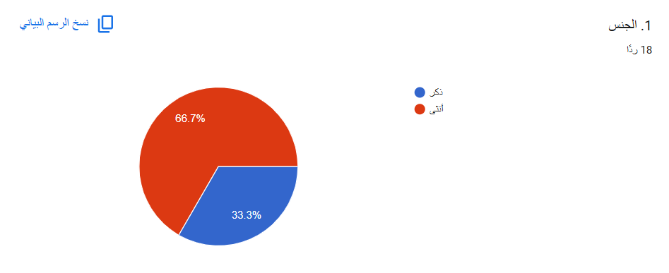

تظهر نتائج الرسم البياني رقم ( 01 ) الخاص بمتغير الجنس أن غالبية أفراد عينة الدراسة هم من الإناث؛ حيث بلغت نسبتهن 66.7% (بواقع 12 مشاركة)، بينما بلغت نسبة الذكور 33.3% (بواقع 6 مشاركين) من إجمالي حجم العينة البالغ (18) مشاركاً.
التفوق العددي للإناث في هذه العينة القصدية إلى التزايد الملحوظ في نشاط المرأة السعودية في مجالات الريادة الرقمية والعمل الحر المبني على الهوايات والمواهب المنزلية والحرفية (مثل: التصميم، الحرف اليدوية، صناعة المحتوى، والطهي). حيث يمثل الإعلام الرقمي منصة خصبة ومستقلة تتيح للإناث تحويل شغفهن ومواهبهن إلى مشاريع تجارية واعدة بمرونة عالية، وهو ما يتسق مع توجهات رؤية المملكة 2030 في تمكين المرأة وزيادة مشاركتها الاقتصادية.
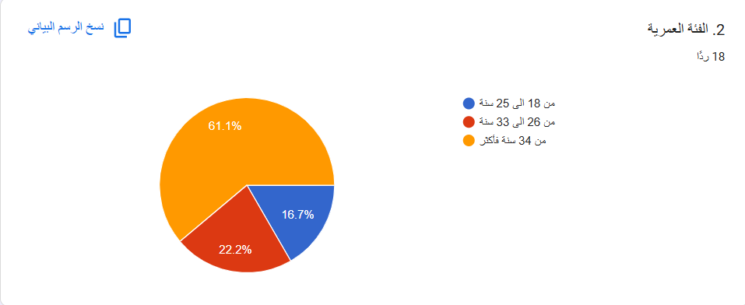

تظهر نتائج الرسم البياني رقم ( 02 ) المقابل أن الفئة العمرية "من 34 سنة فأكثر" تصدرت إجابات أفراد العينة بنسبة بلغت 61.1% (بواقع 11 مشاركاً)، تلتها الفئة العمرية "من 26 إلى 33 سنة" بنسبة 22.2% (بواقع 4 مشاركين)، بينما جاءت الفئة العمرية الشبابية "من 18 إلى 25 سنة" في المرتبة الأخيرة بنسبة 16.7% ( ( بواقع 3 مشاركين)
تشير الهيمنة الواضحة لفئة (34 سنة فأكثر) إلى أن أصحاب هذه الفئة يمتلكون استقراراً مهارياً وخبرة أطول في هواياتهم ومواهبهم، مما يجعلهم أكثر قدرة وجاهزية لاتخاذ قرار تحويلها إلى مشاريع تجارية ذات عائد مالي. كما تعكس هذه النتيجة أن الاستفادة من منصات الإعلام الرقمي للتحول التجاري لا تقتصر على فئة الشباب حديثي التخرج، بل تمتد لتشمل ذوي الخبرات الذين يجدون في الإعلام الرقمي وسيلة مرنة وموازية لتطوير دخلهم أو ممارسة شغفهم التجاري، وهو ما يدعم افتراضات نظرية الاعتماد حول استخدام الوسائل الرقمية لتمكين القرارات الاستثمارية بناءً على الخبرات التراكمية
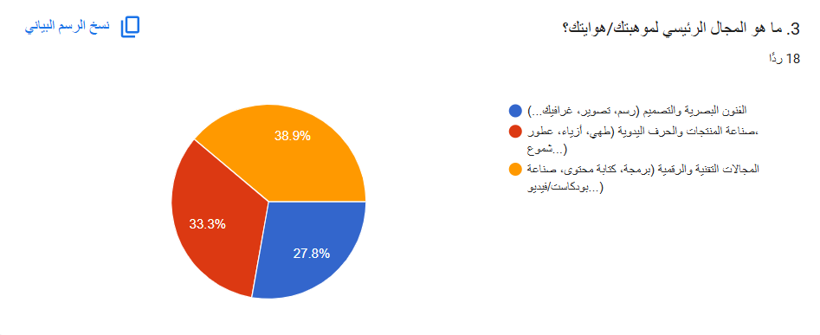

تُظهر نتائج الرسم البياني رقم ( 03 ) المقابل تنوعاً متوازناً وجيداً في مجالات المواهب لدى أفراد العينة، حيث احتلت "المجالات التقنية والرقمية" المرتبة الأولى بنسبة 38.9% (بواقع 7 مشاركين)، تلتها في المرتبة الثانية "صناعة المنتجات والحرف اليدوية" بنسبة 33.3% (بواقع 6 مشاركين)، وجاءت "الفنون البصرية والتصميم" في المرتبة الثالثة بنسبة 27.8% (بواقع 5 مشاركين)
يعكس هذا التوزيع الشامل لكافة الخيارات المتاحة أن ظاهرة تسويق المواهب عبر الإعلام الرقمي لا تقتصر على قطاع محدد، بل تشمل مختلف أنواع المهارات. وتفسر صدارة "المجالات التقنية والرقمية" بطبيعة المنتجات الرقمية (كالبرمجة وصناعة المحتوى) التي تتطلب بطبعها وسائط إعلامية رقمية لتوزيعها وتسويقها. كما تؤكد النسبة المرتفعة للحرف اليدوية والفنون البصرية (والتي تشكل معاً 61.1%) على الدور المحوري للإعلام الرقمي كمعرض افتراضي يتيح للمنتجين والمصممين المحليين الوصول لشرائح جماهيرية واسعة وتجاوز العقبات الجغرافية والتسويقية التقليدية.
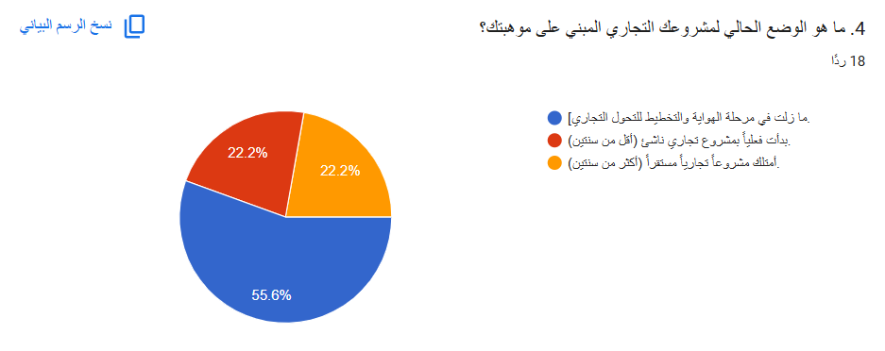

يظهر الرسم البياني رقم ( 04 ) المقابل إلى أن أكثر من نصف أفراد العينة يقعون ضمن فئة "ما زلت في مرحلة الهواية والتخطيط للتحول التجاري" بنسبة بلغت 55.6% (بواقع 10 مشاركين)، بينما تتساوى النسب بين أصحاب المشاريع الفعلية؛ حيث بلغت نسبة أصحاب "المشاريع التجارية الناشئة (أقل من سنتين)" 22.2% (بواقع 4 مشاركين)، ونفس النسبة 22.2% لأصحاب "المشاريع التجارية المستقرة (أكثر من سنتين)" (بواقع 4 مشاركين
تُعد هذه النتيجة ذات أهمية جوهرية لخدمة أهداف البحث والربط بـ نظرية الاعتماد على وسائل الإعلام؛ حيث توضح البيانات أن المجموع الكلي للمشاركين الذين دخلوا مرحلة التحول التجاري الفعلي (سواء ناشئ أو مستقر) يشكل نسبة 44.4%، مما يمنح الدراسة رصيداً كافياً لقياس الأثر السلوكي والفعلي للإعلام الرقمي.
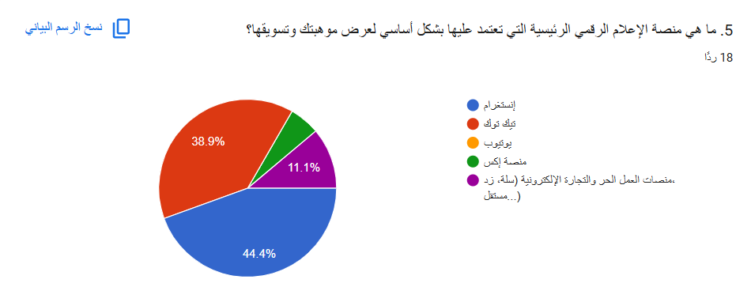
في المقابل، فإن وجود نسبة 55.6% في مرحلة التخطيط يعكس حقيقة أن هناك كتلة حيوية واسعة من أصحاب المواهب تعتمد على الإعلام الرقمي في هذه المرحلة بالذات للتعرض للمحتوى التسويقي والإسترشادي، وبناء الوعي الاستثماري قبل الإقدام على المخاطرة المالية. وهو ما يؤكد افتراض النظرية بأن الاعتماد على الرسائل الإعلامية يمر بمراحل تتابع حتمية تبدأ بالتأثير المعرفي والوجداني (التخطيط والتشكيل) وصولاً إلى التأثير السلوكي (التأسيس والاستقرار التجاري).

تظهر نتائج الرسم البياني رقم ( 05 ) تصدر منصة "إنستغرام" كأكثر المنصات الرقمية اعتُماداً عليها من قبل أفراد العينة لعرض مواهبهم وتسويقها بنسبة 44.4% (بواقع 8 مشاركين)، تلتها بفارق بسيط منصة "تيك توك" بنسبة 38.9% (بواقع 7 مشاركين). بينما بلغت نسبة الاعتماد على "منصات العمل الحر والتجارة الإلكترونية" 11.1% (بواقع مشاركَيْن)، وجاءت "منصة إكس" بنسبة 5.6% (بواقع مشارك واحد)، في حين لم تسجل منصة "يوتيوب" أي نسبة في هذه العينة.
تُعزى السيادة الواضحة لمنصتي (إنستغرام وتيك توك) بـ مجموع 83.3% إلى طبيعة الإعلام الرقمي الحديث المتجه بقوة نحو "المحتوى البصري والمقاطع القصيرة وتتكامل هذه النتيجة بشكل مباشر مع أبعاد نظرية الاعتماد على وسائل الإعلام؛ حيث يبحث أصحاب المواهب عن المنصات التي تتيح "أعلى معدل انتشار وتفاعل جماهيري" بأقل تكلفة إنتاجية.
وتوفر منصة إنستغرام بيئة مثالية كمعرض بصري منظم يستعرض المنتجات والخدمات بجودة عالية، بينما تتيح خوارزميات تيك توك الوصول السريع لشرائح جديدة من المستهلكين دون الحاجة لقاعدة جماهيرية سابقة. كما أن انخفاض الاعتماد على منصات التجارة الإلكترونية المباشرة (مثل سلة وزد) يعود إلى كون نسبة كبيرة من العينة (كما ظهر في السؤال الرابع) ما زالت في مرحلة التخطيط أو المشاريع الناشئة التي تعتمد على منصات التواصل الاجتماعي لبناء القاعدة الجماهيرية قبل الانتقال للإنشاء الكامل للمتاجر الإلكترونية.
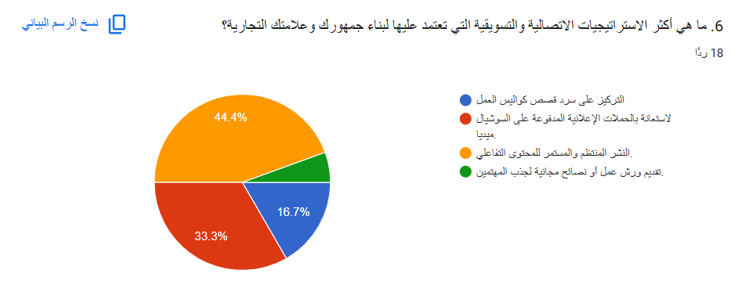

تُظهر نتائج الرسم البياني رقم ( 06 ) المقابل تصدر استراتيجية "النشر المنتظم والمستمر للمحتوى التفاعلي" كأكثر الاستراتيجيات الاتصالية اعتماداً لدى أفراد العينة لبناء الجمهور والعلامة التجارية بنسبة 44.4% (بواقع 8 مشاركين). وجاءت استراتيجية "الاستعانة بالحملات الإعلانية المدفوعة على السوشيال ميديا" في المرتبة الثانية بنسبة 33.3% (بواقع 6 مشاركين)، ثم "التركيز على سرد قصص كواليس العمل" بنسبة 16.7% (بواقع 3 مشاركين)، وأخيراً "تقديم ورش عمل أو نصائح مجانية" بنسبة 5.6% (بواقع مشارك واحد).
تُجسد هذه النتائج فهم أصحاب المواهب والرواد لآليات عمل شبكات التواصل الاجتماعي الحديثة؛ حيث يُعد "الاستمرار والتفاعل" المحرك الأساسي لخوارزميات المنصات لتوسيع نطاق الوصول المجاني
وتتكامل هذه النتائج بوضوح مع نظرية الاعتماد على وسائل الإعلام؛ إذ إن الاعتماد المتبادل بين صانع المحتوى (صاحب الموهبة) والجمهور يتطلب تغذية راجعة وتواصلاً مستمراً لبناء "الثقة والولاء للعلامة التجارية". كما تشير النسبة المرتفعة للاستعانة بالإعلانات المدفوعة (33.3%) إلى إدراك العينة لأهمية التسويق الرقمي المأجور كأداة تسريع سريعة للتحول التجاري وتجاوز مرحلة الهواية إلى التواجد الاستثماري الفعلي في السوق السعودي.
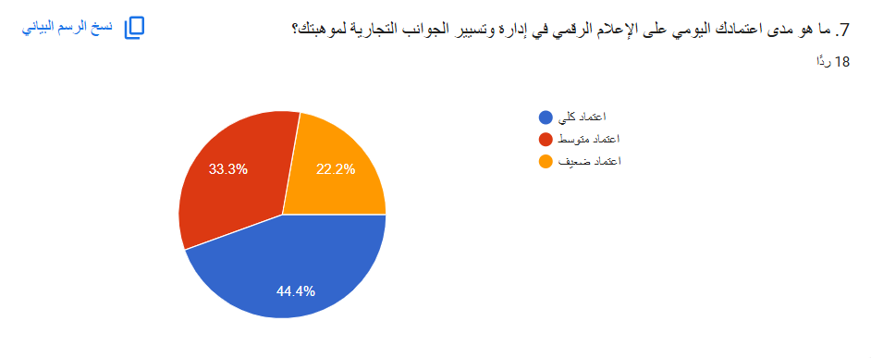

تُظهر نتائج الرسم البياني رقم ( 07 ) المقابل أن الفئة الأكبر من أفراد العينة تعتمد بشكل "كلي" على الإعلام الرقمي في إدارة وتسيير الجوانب التجارية لمواهبهم بنسبة بلغت 44.4% (بواقع 8 مشاركين). وجاءت فئة "الاعتماد المتوسط" في المرتبة الثانية بنسبة 33.3% (بواقع 6 مشاركين)، بينما أعرب 22.2% من أفراد العينة عن "اعتماد ضعيف" (بواقع 4 مشاركين).
تعتبر هذه النتيجة مؤشراً محشورا يخدم الفرضية الرئيسة للدراسة والمستمدة مباشرة من "نظرية الاعتماد على وسائل الإعلام"؛ إذ إن مجموع الفئات التي تعتمد بشكل مرتفع إلى متوسط يصل إلى 77.7%
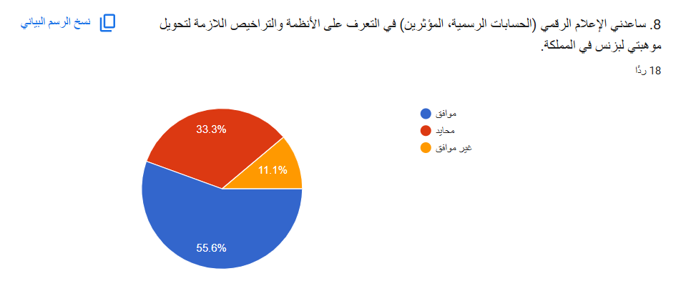
ويعكس هذا الاعتماد الكثيف التحول الهيكلي في بيئة الأعمال السعودية، حيث لم يعد الإعلام الرقمي مجرد وسيلة ترفيهية أو أداة ثانوية للعرض، بل أصبح بنية تحتية تشغيلية وتكريسيه تعتمد عليها العينة في بناء الوعي، واستقبال الطلبات، والتواصل مع العملاء، وإدارة المبيعات اليومية. أما نسبة "الاعتماد الضعيف" (22.2%)، فتتسق منطقياً مع ما كشفه السؤال الرابع حول وجود نسبة من المشاركين ما زالوا في مرحلة الهواية المبكرة ولم يبدأوا بالاستثمار التجاري الفعلي بعد.

تُظهر نتائج الرسم البياني رقم ( 08 ) المقابل أن أكثر من نصف أفراد العينة يوافقون على أن الإعلام الرقمي (عبر الحسابات الرسمية والمؤثرين) ساعدهم في التعرف على الأنظمة والتراخيص اللازمة لتحويل مواهبهم إلى مشاريع تجارية، بنسبة بلغت 55.6% (بواقع 10 مشاركين). في حين أبدى 33.3% من أفراد العينة موقفاً "محايداً" (بواقع 6 مشاركين)، بينما بلغت نسبة غير الموافقين 11.1% (بواقع مشاركَيْن).
تُبرز هذه النتيجة المحور الأساسي لـ "التأثير المعرفي ضمن نظرية الاعتماد على وسائل الإعلام. فالإعلام الرقمي لم يعد يقتصر على كونه قناة تسويقية للمنتجات، بل أصلح يقوم بدور "الوسيط المعرفي والتشريعي" الذي يقلل من حالة عدم اليقين لدى أصحاب المواهب الراغبين في التحول لنشاط تجاري رسمي.
ويعكس إقرار غالبية العينة (55.6%) بهذا الدور نجاح الجهات الحكومية السعودية والمؤثرين المتخصصين في توظيف منصات التواصل لإيصال التسهيلات والتشريعات (مثل شهادات العمل الحر، وتراخيص المنصات) بسلاسة. أما نسبة المحايدين (33.3%)، فترتبط بوجود جزء من العينة ما زال في مرحلة التخطيط المبكرة ولم يصل بعد إلى مرحلة البحث الفعلي عن الإجراءات القانونية والتراخيص الرسمية.
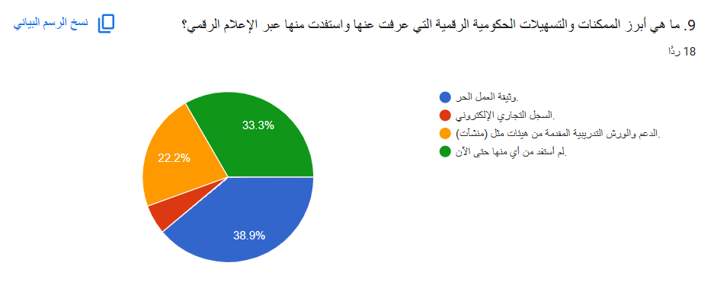

تُظهر نتائج الرسم البياني رقم ( 09 ) المقابل أن "وثيقة العمل الحر" جاءت في مقدمة التسهيلات الحكومية التي عرف عنها أفراد العينة واستفادوا منها عبر الإعلام الرقمي بنسبة 38.9% (بواقع 7 مشاركين). بينما أفاد 33.3% من العينة بـ "عدم الاستفادة من أي منها حتى الآن" (بواقع 6 مشاركين). وتلت ذلك أشكال "الدعم والورش التدريبية المقدمة من هيئات مثل (منشآت)" بنسبة 22.2% (بواقع 4 مشاركين)، وأخيراً "السجل التجاري الإلكتروني" بنسبة 5.6% (بواقع مشارك واحد).
تعكس هذه النتائج الدور التطبيقي لوسائل الإعلام الرقمية في تحويل "الوعي التنظيمي" إلى "تمكين فعلي"؛ حيث تُعد وثيقة العمل الحر الخيار الأبرز والأنسب لأصحاب المواهب نظراً لمرونتها وسهولة إصدارها إلكترونياً، مما يتناسب مع طبيعة المشاريع المتناهية الصغر والناشئة.
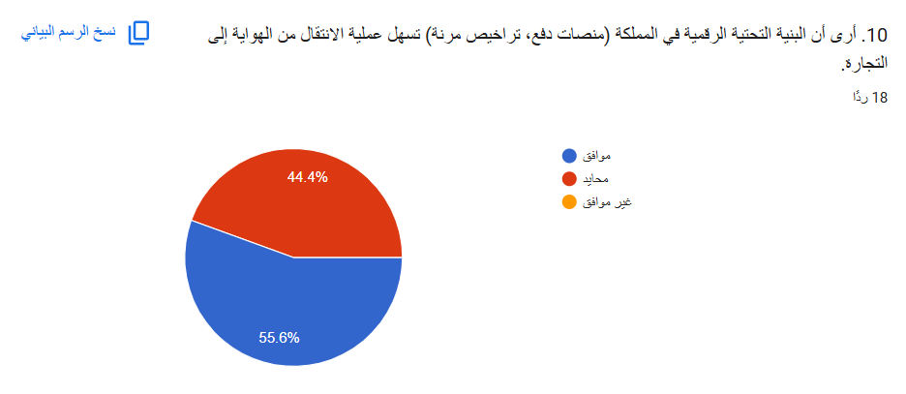
وتتكامل هذه النتائج مع نظرية الاعتماد على وسائل الإعلام في بعدها السلوكي؛ فالاعتماد على الحسابات الحكومية والمنصات التوعوية أثمر عن اتخاذ خطوات إجرائية نحو إضفاء الصفة الرسمية على الأعمال التجاريّة. أما نسبة الـ 33.3% التي لم تستفد بعد، فتتسق كلياً مع نتائج السؤال الرابع (حيث إن 55.6% لا يزالون في مرحلة التخطيط والأنشطة الهواة)، مما يعني أن حاجتهم للاستفادة من هذه الممكنات ستتفعّل بمجرد انتقالهم الفعلي لمرحلة التأسيس التجاري.

تُظهر نتائج الرسم البياني رقم ( 10 ) المقابل أن أغلبية أفراد العينة يوافقون على أن البنية التحتية الرقمية في المملكة (مثل منصات الدفع الإلكتروني، والتراخيص المرنة) تسهل عملية الانتقال من الهواية إلى التجارة بنسبة بلغت 55.6% (بواقع 10 مشاركين). في حين أبدى 44.4% من أفراد العينة موقفاً "محايداً" (بواقع 8 مشاركين)، مع انعدام تام لنسبة "غير الموافقين" (0.0%).
تُبرز هذه النتيجة غياب أي اتجاه سلبي لدى أفراد العينة تجاه البنية التحتية الرقمية في المملكة، وهو ما ينعكس مستقبلاً على تقليل "حواجز الدخول للأسواق التجارية.
وتتكامل هذه النتائج مع نظرية الاعتماد على وسائل الإعلام من حيث توفر "البيئة المُمكّنة"؛ إذ إن الاعتماد على الإعلام الرقمي في التسويق وبناء الجمهور لا يمكن أن يتحول إلى مخرجات سلوكية واقتصادية ملموسة إلا بوجود نظام إيكولوجي رقمي متكامل. فوجود منصات دفع سريعة وتراخيص مرنة يترجم "الوعي المعرفي والدافع الوجداني" لدى أصحاب المواهب إلى "سلوك تجاري فعلي". أما نسبة المحايدين (44.4%)، فتفسرها طبيعة العينة التي لم يخض جزء منها بعد كافة تفاصيل المعاملات المالية والتشغيلية المتقدمة لكونهم ما زالوا في مرحلة الهواية أو التخطيط الأولي.
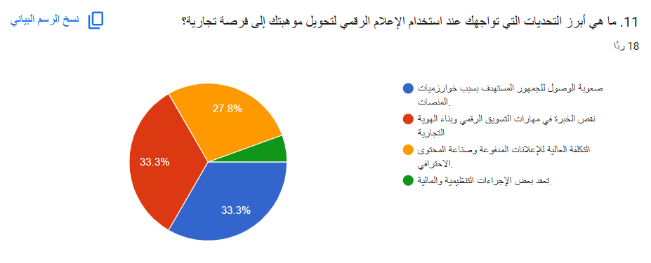

تُظهر نتائج الرسم البياني رقم ( 11 ) المقابل انقسام أفراد العينة بين تحَدّيَيْن رئيسيَيْن في صدارة المعوقات؛ حيث تساوت نسبة من يرون أن "صعوبة الوصول للجمهور المستهدف بسبب خوارزميات المنصات" هي التحدي الأكبر مع من يشتكون من "نقص الخبرة في مهارات التسويق الرقمي وبناء الهوية التجارية" بنسبة 33.3% لكل منهما (بواقع 6 مشاركين لكل خيار). وجاءت "التكلفة العالية للإعلانات المدفوعة وصناعة المحتوى الاحترافي" في المرتبة الثانية بنسبة 27.8% (بواقع 5 مشاركين)، بينما يرى 5.6% فقط أن التحدي يكمن في "تعقد بعض الإجراءات التنظيمية والمالية" (بواقع مشارك واحد).
تكشف هذه النتائج عن طبيعة العوائق ذات البعد الفني والمهاري مقارنة بالعوائق التنظيمية؛ إذ تشير النسبة المنخفضة جداً لتحدي "الإجراءات التنظيمية" (5.6%) إلى فاعلية البيئة التشريعية والتسهيلات الحكومية المتاحة بالمملكة (المشار إليها في الأسئلة 8 و9 و10)، مما ينقل تركيز رواد الأعمال نحو التحديات التقنية والمهارية.
وتتصل هذه النتائج بـ نظرية الاعتماد على وسائل الإعلام اتصالات وثيقاً؛ حيث يظهر أن الفجوة الرئيسية التي تعوق اكتمال التأثير السلوكي تكمن في "القدرة التقنية والمهارية" على التعامل مع وسائل الإعلام وليس في توفر الوسائل ذاتها. إن خوارزميات المنصات الرقمية المتغيرة باستمرار تفرض على صاحب الموهبة أن يمتلك مهارات تسويقية وصناعة محتوى متقدمة لتجاوز الانخفاض في الوصول المجاني. وبالتالي، فإن معالجة هذه التحديات تقتضي تقديم برامج تدريبية موجهة لتطوير مهارات التسويق الرقمي لصناع المحتوى وأصحاب المواهب.
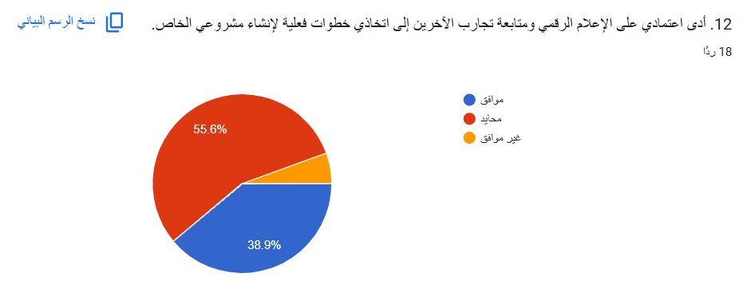

تُظهر نتائج الرسم البياني رقم ( 12 ) المقابل أن النسبة الأكبر من أفراد العينة أبدوا موقفاً "محايداً" اتجاه عبارة "أدى اعتمادي على الإعلام الرقمي ومتابعة تجارب الآخرين إلى اتخاذي خطوات فعلية لإنشاء مشروعي الخاص" بنسبة بلغت 55.6% (بواقع 10 مشاركين). في حين وافق 38.9% من أفراد العينة على هذه العبارة (بواقع 7 مشاركين)، وأبدى 5.6% عدم موافقتهم (بواقع مشارك واحد).
تُجسّد هذه النتيجة أبعاد نظرية الاعتماد على وسائل الإعلام في التمييز بين التأثيرات الوجدانية/المعرفية والتأثيرات السلوكية الإجرائية حيث إن التعرض للمحتوى الرقمي ومتابعة قصص نجاح الآخرين يسهم بقوة في تشكيل الدوافع ورفع درجة الوعي (تأثير معرفي ووجداني)، إلا أن الانتقال لـ "الاتخاذ الفعلي لخطوات التأسيس" (تأثير سلوكي) يتأثر بمتغيرات خارجية أخرى مثل توفر رأس المال، وجاهزية الموهبة، والقدرة على إدارة المخاطر.
وتتطابق غلبة الحياد (55.6%) اتساقاً تاماً مع نتائج السؤال الرابع التي أظهرت أن 55.6% من أفراد العينة ما زالوا في مرحلة "الهواية والتخطيط"، مما يعني أنهم في طور الاستهلال والتحفيز ولم يتخذوا بعد الخطوات التنفيذية المباشرة لإنشاء المشروع. بينما تعكس نسبة الموافقين (38.9%) الشريحة التي تحولت بالفعل إلى مشاريع ناشئة ومستقرة، مما يؤكد أن الإعلام الرقمي يشكل محفزاً سلوكياً حقيقياً بمجرد نضج الظروف الذاتية والموضوعية لصاحب الموهبة.

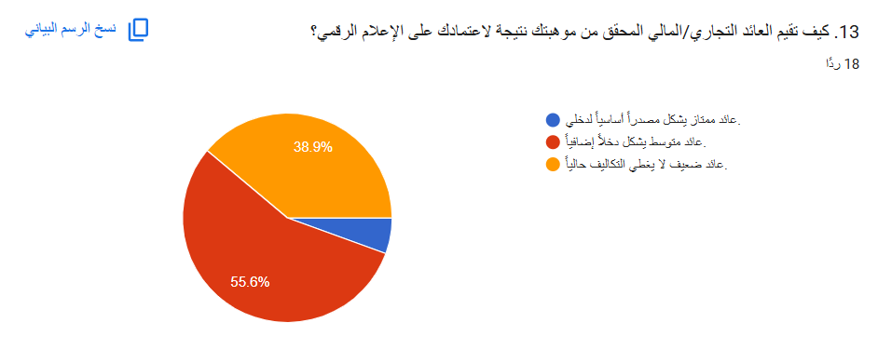

تُظهر نتائج الرسم البياني رقم ( 13 ) المقابل أن أكثر من نصف أفراد العينة يقيّمون العائد التجاري والمالي المحقق من مواهبهم نتيجة اعتمادهم على الإعلام الرقمي بأنه "عائد متوسط يشكل دخلاً إضافياً" بنسبة بلغت 55.6% (بواقع 10 مشاركين). في حين رأى 38.9% من العينة أن العائد "ضعيف لا يغطي التكاليف حالياً" (بواقع 7 مشاركين)، بينما بلغت نسبة من يملكون "عائداً ممتازاً يشكل مصدراً أساسياً للدخل" 5.5% (بواقع مشارك واحد).
تشكل هذه النتيجة الذروة التطبيقية لـ التأثيرات السلوكية والاقتصادية ضمن نظرية الاعتماد على وسائل الإعلام؛ إذ تُثبت البيانات أن الاعتماد على الإعلام الرقمي ينعكس بشكل ملموس ومستدام كـ "مُحفز للاقتصاد الفردي والدخل الإضافي" لدى أغلبية الممارسين (55.6%)، مما يتماشى مع أهداف رؤية المملكة 2030 في تنويع مصادر الدخل ودعم الاقتصاد الحيوي والمشاريع متناهية الصغر.
أما نسبة الـ 38.9% التي سجلت عائداً ضعيفاً، فهي تتسق تماماً مع النتائج السابقة في البحث (تحديداً السؤالين 4 و11)؛ حيث ترتبط هذه الفئة بالمشاركين الذين لا يزالون في مرحلة التخطيط والهواية أو أولئك الذين يواجهون تحديات مهارية وتنافسية في خوارزميات المنصات والتسويق الرقمي. بينما تعكس نسبة الـ 5.5% الحالات الممتازة التي استطاعت تحقيق النضج الاستثماري الكامل وتحويل الموهبة إلى نشاط تجاري رئيسي ومستقر.
- نتائج الدراسة:
- تتسم المواهب والأنشطة لدى العينة بالتنوع والشمولية، مع وجود كُتلة حرجة تركز على المجالات الفنية واليدوية/الحرفية التي تعتمد بدرجة أساسية على العرض البصري الجذاب.
- يُشكل التسويق التجاري وبناء العلامة الشخصية المحرك والهدف الأساسي الأبرز لصناع المحتوى وأصحاب المواهب عند استخدام منصات التواصل الاجتماعي.
- يتسق السلوك الاستثماري للعينة مع امتلاكهم خبرة تراكمية ممتدة في ممارسة مواهبهم، مما يجعلهم أكثر جاهزية للتحول نحو قطاع الأعمال.
- يقع أكثر من نصف أفراد العينة في مرحلة الهواية والتخطيط للتحول التجاري، بينما يتوزع النصف الآخر بالتساوي بين مشاريع ناشئة ومشاريع مستقرة.
- تصدر منصتا إنستغرام و تيك توك قائمة المنصات الأكثر اعتماداً لعرض المواهب، مما يؤكد محورية المحتوى البصري والمقاطع القصيرة في التسويق الحديث.
- تُعد استراتيجية النشر المنتظم والمستمر للمحتوى التفاعلي هي الأداة الاتصالية الأكثر استخداماً لبناء الجمهور والعلامة التجارية.
- يُبدي غالبية أفراد العينة اعتماداً بدرجة (كلي أو متوسط) على الإعلام الرقمي في إدارة وتسيير الأنشطة التجارية اليومية لمواهبهم.
- يسهم الإعلام الرقمي بفاعلية في زيادة الوعي المعرفي بالأنظمة والتراخيص الحكومية اللازمة للتحول التجاري
- تُعتبر"وثيقة العمل الحر أبرز التسهيلات المُمكّنة التي تم التعرف عليها والاستفادة منها عبر الإعلام الرقمي
- تحظى البنية التحتية الرقمية في المملكة (منصات الدفع والتراخيص المرنة) بـ تقييم إيجابي مرتفع يسهل الانتقال من الهواية إلى التجارة، دون تسجيل أي اتجاه سلبي.
- تنحصر العوائق الرئيسية التي تواجه العينة في تغير خوارزميات المنصات و نقص الخبرة في مهارات التسويق الرقمي ، مع تراجع كبير للعوائق التنظيمية والتشريعية.
- يؤثر الإعلام الرقمي ومتابعة قصص النجاح في تعزيز الدافعية للتأسيس
- حقق الاعتماد على الإعلام الرقمي مخرجات اقتصادية ملموسة، حيث يمثل دخلاً إضافياً متوسطا لأغلبية الممارسين مما يعزز مفاهيم الاقتصاد الفردي وتنوع مصادر الدخل.

- خاتمة :
تأسساً على ما جرى استعراضه ومناقشته، خلصت هذه الدراسة إلى تقديم فهم علمي معمق لكيفية تسخير الإعلام الرقمي في تمكين المواهب الوطنية الشابة وتحويلها إلى مشروعات استثمارية واعدة في إطار المستهدفات الاستراتيجية لرؤية المملكة 2030. وقد برهنت المخرجات الميدانية—في ضوء أبعاد نظرية الاعتماد على وسائل الإعلام—على أن المنصات الرقمية الحديثة، ولا سيما ذات الطابع البصري التفاعلي، لم تعد مجرد أدوات للتعبير الذاتي، بل غدت بيئة اتصالية وتمكينية تُسهم في رفع الوعي بالأنظمة والمُمكّنات الحكومية وتحقيق عوائد اقتصادية ملموسة. وعلى الرغم من المكتسبات المعرفية والوجدانية المتحققة، فإن الانتقال الكامل نحو الممارسة التجارية الناجحة يظل مرهوناً بتجاوز العقبات المهارية والتقنية المتعلقة بالوصول والتسويق الرقمي. وتأكيداً على هذه الرؤية التكاملية، توصي الدراسة بضرورة تضافر الجهود المؤسسية والأكاديمية لدعم أصحاب المواهب بالتأهيل المهني والتقني المستدام، بما يضمن استثمار طاقاتهم الخلاقة كرافدٍ أساسي لاقتصاد المعرفة وتنوعه الوطني.

- التوصيات :
يُوصى بتقديم ورش عمل مكثفة لأصحاب المواهب تركز على مهارات التسويق الرقمي، وصناعة المحتوى البصري، والتعامل الاحترافي مع خوارزميات المنصات لتجاوز عقبات الوصول للجمهور و الحث على الجهات الداعمة (مثل حاضنات الأعمال وبنك التنمية الاجتماعية) على تقديم استشارات تسويقية وتمويلية موجهة للفئة التي تتخذ من الموهبة دخلاً إضافياً، لمساعدتهم على الانتقال من مرحلة التخطيط إلى مشاريع تجارية مستقرة ومستدامة
المراجع والمصادر
- مرجع المقدمة : احمد العازمي 2021 – مها الشريف 2022 – فهد الحارثي 2023
الهيئة العامة للمنشآت الصغيرة والمتوسطة (منشآت)
وزارة الاتصالات وتقنية المعلومات
- مرجع الإشكالية : وزارة التجارة السعودية / مجلس التجارة الإلكترونية: التقارير والبيانات الصحفية الخاصة بنمو قطاع التجارة الإلكترونية وتسهيل إجراءات العمل الحر ومبادرات دعم الموهوبين والمبتكرين.
سارة القحطاني 2023
- مرجع النظرية : عبد الحميد، محمد (2019). نظريات الإعلام واتجاهات التأثير. القاهرة: عالم الكتب.
- تعريف الوصف التحليلي : صالح بن حمد العساف 2016
- سبب اختيار النوع : عليان، ربحي مصطفى (2021). مناهج البحث العلمي: النظرية والتطبيق. عَمّان: دار صفاء للنشر والتوزيع.
- توثيق العينة القصدية : الضامن، منذر (2022). أساسيات البحث العلمي. عَمّان: دار المسيرة للنشر والتوزيع.

- الملاحق :
المحور الأول: البيانات الشخصية والتعريفية (4 أسئلة)
الجنس:
- [ ] ذكر
- [ ] أنثى

الفئة العمرية:
- [ ] من 18 إلى 25سنة
- [ ] من 26 إلى 33 سنة
- [ ] من 34 سنة فأكثر

ما هو المجال الرئيسي لموهبتك/هوايتك؟
- [ ] الفنون البصرية والتصميم (رسم، تصوير، غرافيك...)
- [ ] صناعة المنتجات والحرف اليدوية (طهي، أزياء، عطور، شموع...)
- [ ] المجالات التقنية والرقمية (برمجة، كتابة محتوى، صناعة بودكاست/فيديو...)

ما هو الوضع الحالي لمشروعك التجاري المبني على موهبتك؟
- [ ] ما زلت في مرحلة الهواية والتخطيط للتحول التجاري.
- [ ] بدأت فعلياً بمشروع تجاري ناشئ (أقل من سنتين).
- [ ] أمتلك مشروعاً تجارياً مستقراً (أكثر من سنتين).

المحور الثاني: الاستراتيجيات والمنصات الرقمية الأكثر اعتماداً (3 أسئلة)
ما هي منصة الإعلام الرقمي الرئيسية التي تعتمد عليها بشكل أساسي لعرض موهبتك وتسويقها؟ (يمكن اختيار أكثر من إجابة)
- [ ] إنستغرام
- [ ] تيك توك (
- [ ] منصة إكس (
- [ ] يوتيوب (
- [ ] منصات العمل الحر والتجارة الإلكترونية (سلة، زد، مستقل...)

ما هي أكثر الاستراتيجيات الاتصالية والتسويقية التي تعتمد عليها لبناء جمهورك وعلامتك التجارية؟
- [ ] النشر المنتظم والمستمر للمحتوى التفاعلي.
- [ ] التركيز على سرد قصص كواليس العمل
- [ ] الاستعانة بالحملات الإعلانية المدفوعة على السوشل ميديا.
- [ ] تقديم ورش عمل أو نصائح مجانية لجذب المهتمين.

ما هو مدى اعتمادك اليومي على الإعلام الرقمي في إدارة وتسيير الجوانب التجارية لموهبتك؟
- [ ] اعتماد كلي
- [ ] اعتماد متوسط
- [ ] اعتماد ضعيف

المحور الثالث: الوعي بالتسهيلات الحكومية والتشريعات (3 أسئلة)
ساعدني الإعلام الرقمي (الحسابات الرسمية، المؤثرين) في التعرف على الأنظمة والتراخيص اللازمة لتحويل موهبتي لبزنس في المملكة.
- [ ] موافق بشدة
- [ ] موافق
- [ ] محايد
- [ ] غير موافق

ما هي أبرز الممكنات والتسهيلات الحكومية الرقمية التي عرفت عنها واستفدت منها عبر الإعلام الرقمي؟
- [ ] وثيقة العمل الحر.
- [ ] السجل التجاري الإلكتروني.
- [ ] الدعم والورش التدريبية المقدمة من هيئات مثل (منشآت).
- [ ] لم أستفد من أي منها حتى الآن.

أرى أن البنية التحتية الرقمية في المملكة (منصات دفع، تراخيص مرنة) تسهل عملية الانتقال من الهواية إلى التجارة.
- [ ] موافق بشدة
- [ ] موافق
- [ ] محايد
- [ ] غير موافق

المحور الرابع: التحديات والنتائج السلوكية للتحول (3 أسئلة)
ما هي أبرز التحديات التي تواجهك عند استخدام الإعلام الرقمي لتحويل موهبتك إلى فرصة تجارية؟
- [ ] صعوبة الوصول للجمهور المستهدف بسبب خوارزميات المنصات.
- [ ] نقص الخبرة في مهارات التسويق الرقمي وبناء الهوية التجارية
- [ ] التكلفة العالية للإعلانات المدفوعة وصناعة المحتوى الاحترافي.
- [ ] تعقد بعض الإجراءات التنظيمية والمالية.

أدى اعتمادي على الإعلام الرقمي ومتابعة تجارب الآخرين إلى اتخاذي خطوات فعلية لإنشاء مشروعي الخاص.
- [ ] موافق بشدة
- [ ] موافق
- [ ] محايد
- [ ] غير موافق

كيف تقيم العائد التجاري/المالي المحقق من موهبتك نتيجة لاعتمادك على الإعلام الرقمي؟
- [ ] عائد ممتاز يشكل مصدراً أساسياً لدخلي.
- [ ] عائد متوسط يشكل دخلاً إضافياً.
[ ] عائد ضعيف لا يغطي التكاليف حالياً

